Phong tỏa kép khiến hoạt động vận tải qua Hormuz chỉ còn bằng một phần nhỏ so với thời bình
Bloomberg
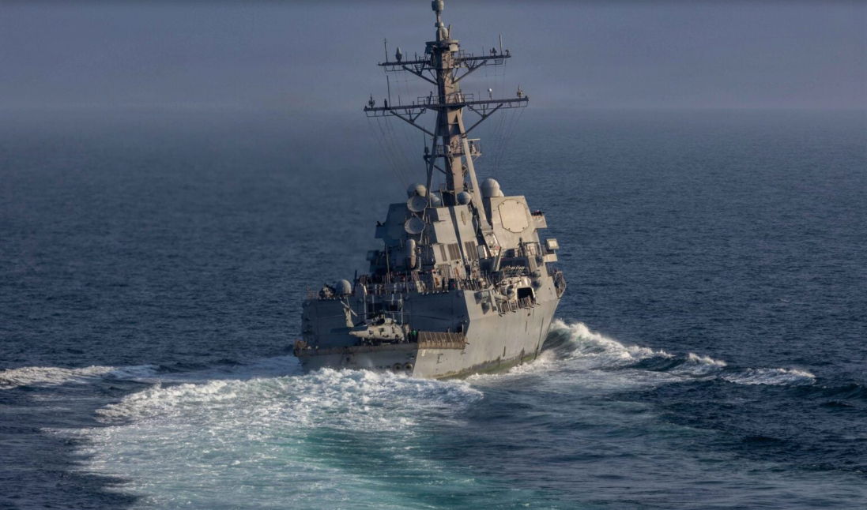
Theo Julian Lee và Prejula Prem (Bloomberg) — Hoạt động vận tải qua eo biển Hormuz – tuyến hàng hải đã trở thành tâm điểm của nền kinh tế toàn cầu – vẫn ở mức thấp xa so với thời bình khi một “phong tỏa kép” trên thực tế đang kìm hãm sự di chuyển của tàu thuyền.
Dữ liệu theo dõi tàu do Bloomberg tổng hợp cho thấy chỉ có 11 tàu thương mại được ghi nhận đi qua eo biển trong ngày thứ Ba (14/4). Cuối tuần trước, con số trung bình là 16 tàu/ngày. Các tàu có thể tắt thiết bị phát tín hiệu AIS để che giấu hành trình trong khu vực nguy hiểm, và The Wall Street Journal dẫn lời hai quan chức Mỹ cho biết có hơn 20 tàu đã đi qua trong ngày 14 tháng 4.
Việc nhanh chóng khôi phục lưu lượng vận tải về mức bình thường là rất quan trọng đối với kinh tế toàn cầu, bởi tình trạng này đã gây thiếu hụt hơn 400 triệu thùng dầu vận chuyển. Điều đó khiến giá dầu tăng 31% kể từ khi xung đột nổ ra, trong khi giá khí đốt tự nhiên tại châu Âu cũng tăng tương tự.
Hiện chưa rõ liệu xuất khẩu dầu thô của Iran có thay đổi kể từ khi Mỹ áp đặt phong tỏa hay không, do các tàu chở dầu liên quan đến Iran thường tắt tín hiệu nhận dạng. Mỹ cho biết hôm 14/4 rằng không có tàu nào vượt qua được lệnh phong tỏa của họ.
Dù con số tàu thực tế có thể khác – và một số tàu chỉ bật lại tín hiệu khi đã rời xa Hormuz – thì lưu lượng vẫn chỉ bằng một phần nhỏ so với mức trung bình 135 tàu/ngày của năm ngoái.
Iran gần như đã đóng cửa tuyến đường này đối với tàu thuyền các nước khác chỉ một ngày sau khi bị Mỹ và Israel tấn công vào ngày 28/2, khiến Tehran trở thành nước xuất khẩu dầu đáng kể duy nhất trong khu vực. Ban đầu, Mỹ không chặn dòng xuất khẩu của Iran nhằm kiềm chế đà tăng giá dầu, thậm chí còn nới lỏng một số lệnh trừng phạt. Tuy nhiên, sau khi các cuộc đàm phán ngừng bắn đổ vỡ vào Chủ nhật, Washington đã thay đổi lập trường và phong tỏa gần như toàn bộ hoạt động hàng hải của Iran. Biện pháp này bắt đầu từ tối thứ Hai (13/4) theo giờ Vùng Vịnh Ba Tư.
Cả hai bên đều tuyên bố có khả năng phá vỡ phong tỏa của đối phương.
Tehran khẳng định một siêu tàu chở dầu của họ đã vượt qua được phong tỏa của Mỹ.
Dù không nêu tên, có thể họ đang đề cập đến tàu Alicia – một tàu bị Mỹ trừng phạt đang ở trạng thái chạy rỗng – đã đi vào, đi qua đảo Larak của Iran vào khoảng 4h10 sáng theo giờ địa phương. Hai giờ sau khi Alicia đi vào, một siêu tàu khác là Agios Fanourios I (thuộc sở hữu Hy Lạp) đã vượt qua Hormuz vào Vịnh Ba Tư trong lần thử thứ hai. Theo tín hiệu AIS, tàu này đang hướng tới cảng Basra của Iraq. Đây chỉ là tàu chở dầu siêu lớn (VLCC) thứ hai không liên quan đến Iran được ghi nhận đi vào kể từ những ngày đầu của cuộc chiến.
Đáng chú ý đối với thị trường dầu mỏ là chưa có dấu hiệu nào cho thấy các tàu chở dầu của Iran có hàng hóa phá được phong tỏa của Mỹ; một số tàu đã quay đầu. Ở diễn biến khác, Iran dường như đã bốc hàng cho một tàu chở dầu khác tại cảng xuất khẩu Jask – nằm ở rìa phía đông của Hormuz, ngay bên ngoài Vịnh Ba Tư.
Ảnh vệ tinh cho thấy một tàu VLCC neo tại đây vào thứ Sáu và Chủ nhật, nhưng đến thứ Ba thì vị trí neo đã trống. Con tàu tắt tín hiệu trong suốt thời gian neo và vẫn chưa bật lại, nên chưa rõ hiện đang ở đâu.
Ngoài tàu chở dầu, ít nhất hai tàu container liên quan đến Iran là Golbon và Kashan – dường như đã rời Vịnh Ba Tư thành công, chúng đi sát bờ biển Iran hướng về biên giới Pakistan. Dữ liệu theo dõi cho thấy cả hai đã vượt qua điểm hẹp nhất của eo biển vào thứ Ba 14/4, sau khi trước đó neo tại cảng Bandar Abbas của Iran.
Tất cả các tàu được ghi nhận đi vào và rời Vịnh Ba Tư trong ngày qua đều di chuyển trong một hành lang hẹp ở phía bắc, gần các đảo Larak và Qeshm của Iran.
Lưu lượng tàu quan sát được
Ngoài hai tàu container nói trên, còn có ba tàu chở hàng rời, một tàu chở sản phẩm dầu cỡ nhỏ, một tàu chở bitumen và ba tàu hàng ven biển cỡ nhỏ được ghi nhận rời Vịnh Ba Tư vào thứ Ba và rạng sáng thứ Tư.
Việc các tàu “tắt tín hiệu” trong vùng rủi ro cao có thể khiến số liệu ban đầu thấp hơn thực tế, và con số có thể được điều chỉnh tăng khi dữ liệu được cập nhật đầy đủ. Thứ Ba là ngày gần nhất có đủ dữ liệu 24 giờ. Ở chiều ngược lại, ngoài hai tàu VLCC, còn có hai tàu chở dầu sản phẩm cỡ nhỏ, một tàu LPG, một tàu hàng rời và hai tàu container bị trừng phạt được ghi nhận đi vào Vịnh Ba Tư trong cùng khoảng thời gian này.

